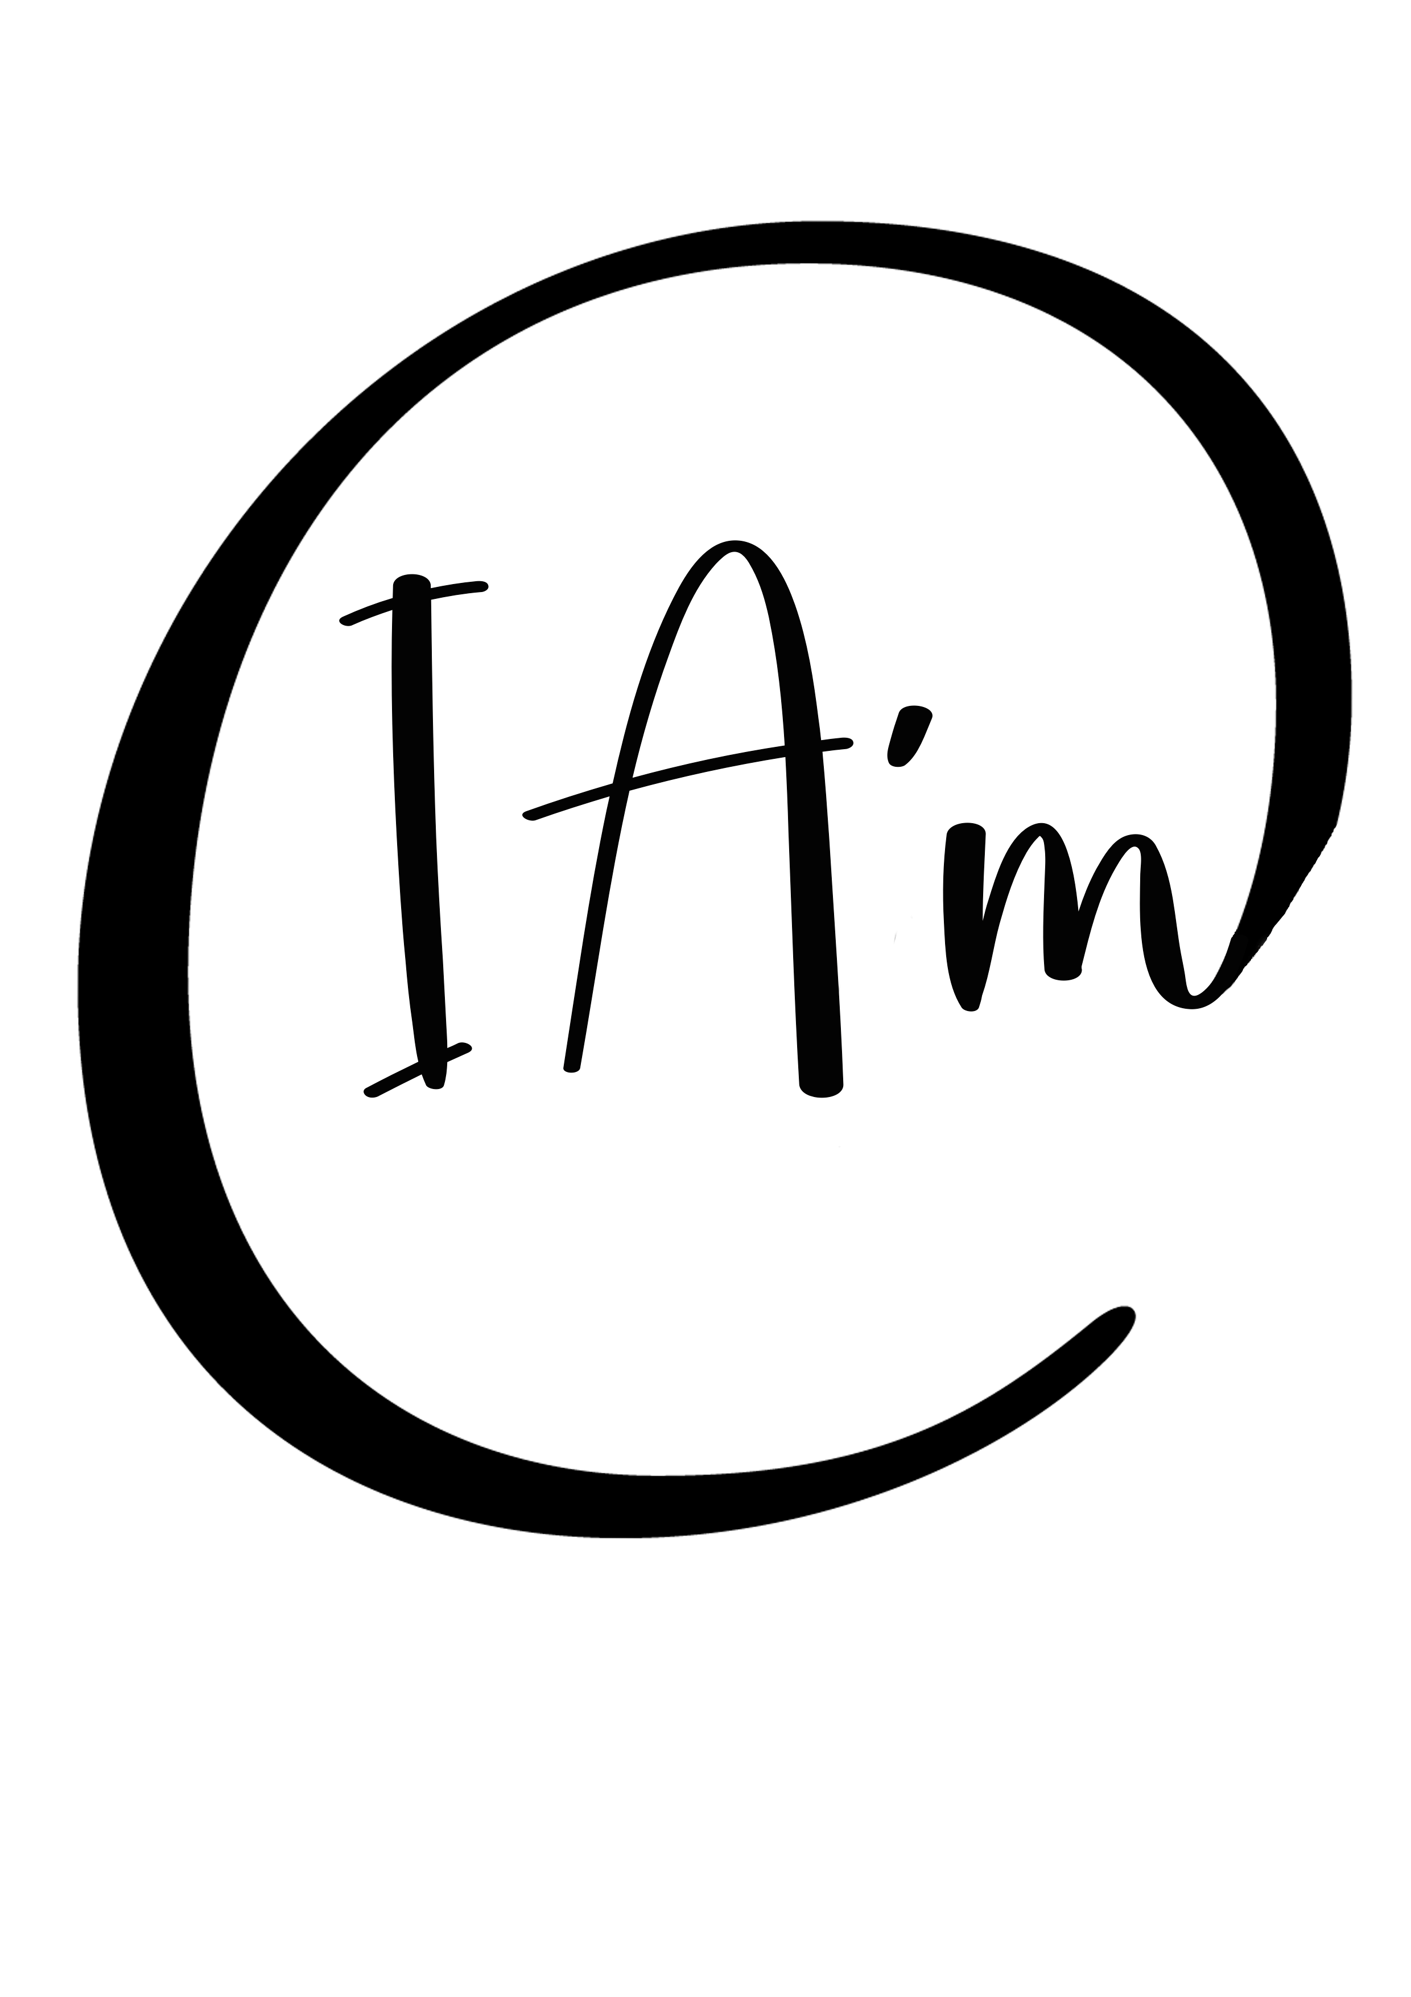

IA'm

Modèles de Licences d’Usage

Usage License Models

LICENCE INSTITUTIONNELLE

INSTITUTIONAL LICENSE

Établissements scolaires, universités, centres de recherche.

- Droit d’utiliser le label dans un cadre exclusivement éducatif. Apposition sur les travaux pédagogiques, supports de communication interne et plateformes numériques (ENT, Moodle).

- Right to use the label exclusively within an educational framework. Integration into pedagogical works, internal communication, and digital platforms (LMS, Moodle).

- "Ce travail a été réalisé en collaboration avec une IA. Label IA'm — iam-label.fr".

Type d'établissement / Type | Tarif mensuel HT / Monthly Fee
Collège - Lycée / High School | 150 €
Université / University | 300 €
Réseau (5+) / Network | Sur devis / On quote

LICENCE MÉDIA & PRESSE

MEDIA & PRESS LICENSE

Médias en ligne, presse écrite, blogs, newsletters, podcasts.

- Signalement des contenus éditoriaux co-produits avec une IA. Interdit pour les contenus 100% générés par IA sans intervention humaine.

- Labeling editorial content co-produced with AI. Prohibited for 100% AI-generated content without human editorial intervention.

- "Contenu co-créé avec l'IA — Label IA'm (iam-label.fr) — [Nom du média]".

Audience (VU/mois) / Audience | Tarif mensuel HT / Monthly Fee
< 10 000 (Blog/Newsletter) | 100 €
10 000 – 500 000 | 400 €
> 500 000 | Sur devis / On quote

Licence Plateform de créateurs

Creators' Platform License

- Intégration du badge dans l'interface de publication. Le label ne peut être appliqué automatiquement ; il nécessite une déclaration explicite de l'utilisateur.

- Integration of the badge into the publishing interface. The label cannot be applied automatically; it requires an explicit user declaration.

Utilisateurs actifs / Active Users | Tarif mensuel HT / Monthly Fee
< 10 000 | 1 000 €
10 000 – 100 000 | 3 500 €
> 100 000 | Sur devis / On quote

PARTENARIAT EUROPÉEN

EUROPEAN PARTNERSHIP (AI ACT)

- Proposition de reconnaissance du label IA'm comme outil volontaire de conformité à l'Article 50 de l'AI Act (Règlement UE 2024/1689).

- Proposal to recognize the IA'm label as a voluntary compliance tool for Article 50 of the AI Act (Regulation EU 2024/1689).

Sur devis / On quote

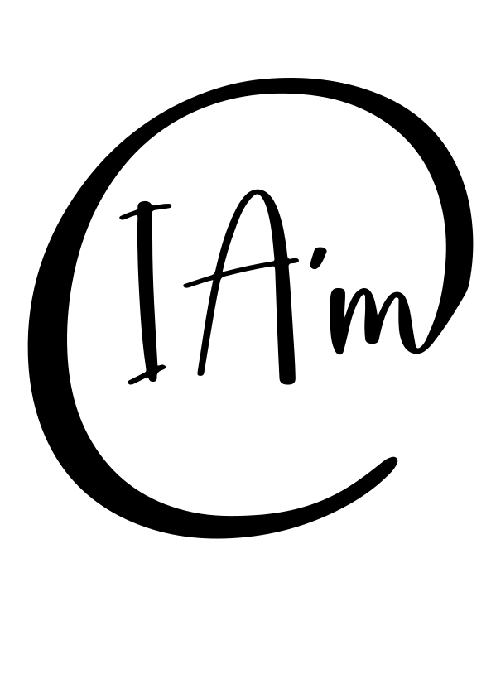

Contact : Lionel LE BERRE — my.ai.inside@gmail.com

